INGRESOS TRIBUTARIOS SUMAN MÁS DE 70 MIL MILLONES ENTRE ENERO Y AGOSTO

- Ingresos por Impuesto a la Renta empresarial, MYPE Tributario e IGV aumentaron en agosto acumulando 11 meses de crecimiento continuo.

- En octavo mes del año recaudación aumentó 7,5%. Impuesto a la Renta aumentó 10% y el IGV en 2,8%.

Impuesto a la Renta
19,1%
IGV Total
10,5%

Los ingresos tributarios netos del Gobierno Central (descontando las devoluciones de impuestos) acumulados entre enero y agosto del presente año sumaron S/ 70 363 millones, importe superior en S/ 12 200 millones a los obtenidos en similar período del año anterior, informó la SUNAT.

Este resultado representó un crecimiento acumulado de 19,8%, en términos reales y refleja los mayores pagos a cuenta de impuesto a la Renta producto de los buenos resultados de regularización, las medidas tributarias implementadas, las acciones de control y cobranza de deudas llevadas a cabo por la SUNAT y el efecto estadístico de comparación generado tanto por el FEN Costero como por la Ley de prórroga del pago de IGV para la Micro y Pequeña Empresa, conocida como IGV Justo.

A nivel de principales tributos, en este periodo los ingresos por Impuesto a la Renta totalizaron S/. 29 800 millones, monto superior en 19,1% en términos reales con respecto a los S/. 24 730 millones registrados entre enero y agosto del año pasado. Por su parte la recaudación por IGV ascendió a S/. 44 343 millones con un incremento real de 10,5% frente a los S/. 39 869 millones del periodo anterior.

Cuadro 1
Ingresos Tributarios del Gobierno Central
En millones de soles y variación real (%)

Agosto

En agosto, los ingresos tributarios netos ascendieron a S/ 8 109 millones, monto superior en S/ 647 millones al resultado de similar mes del año pasado y que representa un crecimiento real de 7,5% y acumulando 11 meses de aumento de los ingresos tributarios. Estos resultados no se veían desde el período 2013-2014; y este crecimiento se mantiene incluso si se descuentan los aportes del sector minero (sin ellos se crece 5,8% en el mes).

Gráfico 1
Ingresos Tributarios del Gobierno Central 2017-2018
(En variaciones % reales)

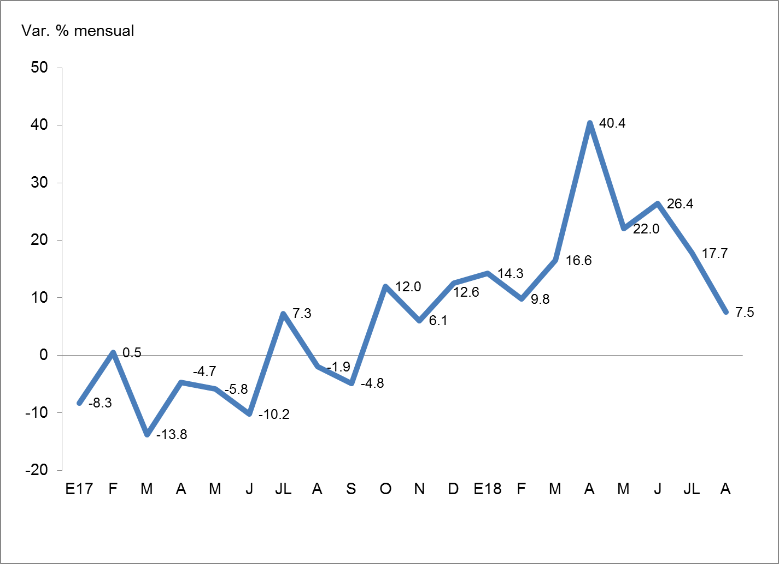

El crecimiento alcanzado en la recaudación en agosto se explica por diversos factores entre los que se pueden mencionar a la aplicación de mayores coeficientes de pagos a cuenta del Impuesto a la Renta con respecto al año previo, el incremento de ingresos en algunos sectores importantes, el mayor ISC por efecto de las medidas implementadas desde mayo pasado y las acciones de control llevadas a cabo por la SUNAT.

A nivel de principales componentes, la recaudación de tributos internos sumó S/ 6 840 millones en agosto y registró un crecimiento de 6,5% en tanto que la de tributos aduaneros sumó S/ 2 579 millones y creció 6,6%.

Respecto a la recaudación de tributos internos, se debe mencionar el incremento registrado en el sector Otros servicios (8,7%) que aportó S/ 3 226 millones, destacando en su interior los subsectores de transportes (12,9%), intermediación financiera (10,9%) y generación de energía eléctrica (13,5%). También contribuyeron al resultado del mes el incremento en la recaudación de los sectores minería (19,9%), hidrocarburos (67,2%) comercio (2,7%) y construcción (1,7%); resultado positivo que fue atenuado por la disminución de la recaudación de los sectores manufactura (-4,9%), agropecuario (-0,8%) y pesca (-25,2%).

Gráfico 2
Ingresos por Tributos Internos según Actividad Económica 1/
Variación real (%) agosto 2018/agosto 2017

Por Impuesto

En agosto la recaudación del Impuesto a la Renta se incrementó en 10,0%, resultado en el que influyeron los mejores coeficientes de pago a cuenta en sectores que contribuyen de manera importante en la recaudación de este impuesto; así como algunos pagos recibidos como resultado de las acciones de cobranza llevadas a cabo por la SUNAT.

En el desagregado por componentes destacaron principalmente los mayores pagos a cuenta del Impuesto a la Renta del Régimen General y el Régimen Mype Tributario (RMT), que crecieron en conjunto 17,0%, los pagos por Impuesto a la Renta de Quinta categoría (6,1%) y los asociados a no domiciliados (10,6%).

Con respecto a los pagos a cuenta de Impuesto a la Renta del Régimen General y RMT, los sectores que registraron los incrementos más importantes fueron los de minería (57,8%), intermediación financiera (87,7%), hidrocarburos (46,2%) y transportes (18,4%). Estos resultados fueron atenuados por los menores pagos registrados en manufactura (-3,9%).

La recaudación del IGV se incrementó en 2,8% en agosto. El IGV interno creció 0,6% y el IGV importaciones hizo lo propio con 5,6%. Cabe recordar que a partir de julio de 2017 empezaron los repagos de las obligaciones diferidas por FEN Costero durante primera mitad del año pasado y ello incrementa la base de comparación.

Cabe resaltar que los pagos a cuenta del Impuesto a la Renta del Régimen General y el RMT y el IGV llevan 11 meses de crecimiento consecutivo desde octubre del año pasado, mostrando así una evolución favorable de la economía y generando una expectativa positiva para el resto del año.

De otro lado, el ISC de agosto registró un aumento de 8,9%, motivado por los mayores pagos del ISC importaciones que creció en 25,2%, debido a las mayores importaciones de combustibles y pagos de ISC por importación de vehículos. En contraste, el componente interno experimentó una leve reducción (-0,9%), explicado por menores pagos de combustibles como resultado de la aplicación de mayores créditos por las adquisiciones gravadas importadas de periodo anterior y el saldo a favor del exportador.

Durante los meses de mayo-agosto se observó un incremento de S/ 379 millones en relación al mismo mes del período del año anterior, lo que significó un crecimiento de 18%. Este incremento en dicho período se debe principalmente a los mayores pagos de ISC externo que crece S/ 275 millones y a los mayores pagos del ISC interno en un orden de S/ 104 millones adicionales, es importante recordar que las medidas de incremento de tasa del ISC están vigentes desde el mes de mayo.

Por su parte, la recaudación correspondiente a los aranceles a la importación disminuyó 9,9% no obstante el crecimiento de las importaciones de 9,8%. El resultado del mes se debería principalmente a un efecto estadístico en la base de comparación ya que en agosto del 2017 se registró un pago extraordinario de derechos específicos. También influyó en el resultado la composición de las importaciones y las distintas tasas arancelarias aplicadas a cada grupo de productos.

El rubro de Otros Ingresos registró un aumento de 19,1%, sustentado por los mayores pagos por multas (140,3%) e ITAN (7,4%). Cabe precisar que el incremento significativo de lo recaudado por multas está asociado al cobro de deudas originadas en acciones de fiscalización.

Finalmente, las devoluciones de impuestos totalizaron S/ 1 310 millones en agosto, registrando un incremento de 0,8% con respecto a similar mes del año anterior.

Gerencia de Comunicaciones e Imagen Institucional
Lima, miércoles 19 de setiembre del 2018.

